ASVenezia, Avogaria di Comun, Prove di età dei magistrati, registro 174-6, pag. 223.

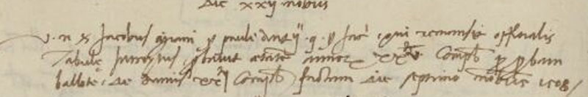

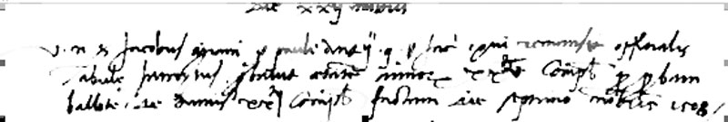

22.11.1513
MDXIII die XXII novembris
Vir nobilis ser Jacobus Miani ser Pauli Antonii q. ser Jacobi qui remansit ofitialis Tabulae introitus probavit etatem annorum XXV complectorum per probam ballotae de annis Xxti complectorum factam die septimo novembris 1508.

